Pozdravljeni,
pomlad je že pogumno zakorakala v naše kraje. Narava se prebuja in tudi ljudje si želimo, da bi čim več časa lahko preživeli zunaj, na soncu.
Na žalost, so razmere takšne, da smo veliko v stanovanju in komaj čakamo, da spet pride dan, ko bomo brezskrbno tekali zunaj in se družili s prijatelji.
Bliža se velika noč, največji krščanski praznik. Velika noč je znana po barvanju jajc, pečenju potice, pripravi dobre šunke, druženju celotne družine….
Kakšen pa je resničen pomen velike noči, sprašujem vas.
Kdor želi, naj poišče podatke in na kratko (na kakršen koli način) predstavi veliko noč, pripne še kakšno fotografijo vaših pirhov…. in seveda sebe. Prispevke bom objavila na spletni strani šole.

Za naše kuharsko ustvarjanje vam pošiljam povezavo do recepta za odlične velikonočne zajčke. https://oblizniprste.si/slastni-prigrizki/velikonocni-zajcki-iz-kvasenega-testa/
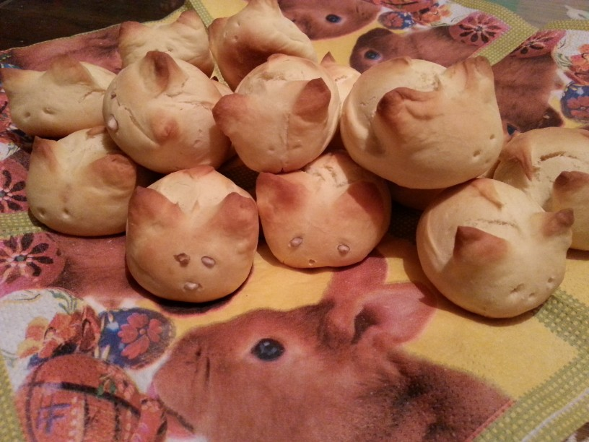
Veselim se vaših
ustvarjanj!!!!!
Učiteljica Milanka

